中冶赛迪上海工程技术有限公司
公司简介
中冶赛迪集团有限公司是世界500强（2017年120位）、特大型中央企业中国五矿集团旗下中国冶金科工集团有限公司的核心子公司，是集应用技术研发、整体解决方案、高端咨询、工程设计、工程总承包、成套装备、工程监理、运营服务等于一体的国际化的大型工程技术服务集团。
中冶赛迪是中国钢铁工程建设的开拓者和引领者，其前身重庆钢铁设计研究总院系国家钢铁工业设计研究骨干单位，历经改革改制于2011年成立集团。近60年来，中冶赛迪为国内外数百家客户提供了上千项优质的工程技术服务，为推动中国钢铁工业振兴和引领世界钢铁工程技术发展做出了重要贡献。
中冶赛迪上海工程技术有限公司其前身是中冶赛迪在上海创建的具有30多年历史的上海宝钢现场设计总队，长期以来为宝钢和华东地区提供工程设计和咨询服务，并逐渐发展成为拥有完善质量体系和技术、经营、人事、财务、档案管理制度的技术型企业，是中冶赛迪服务宝武集团等华东客户的基地、海外业务的平台。
企业宗旨：为客户创造价值为员工创造平台为股东创造财富为社会创造效益
核心价值观：以劳动尤其是智力劳动创造价值
企业精神：创新责任合作奋斗
人才理念：以事业激励人以感情凝聚人以待遇吸引人

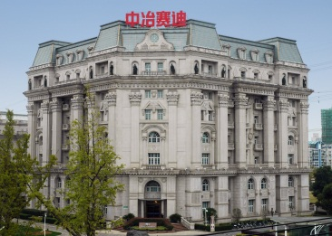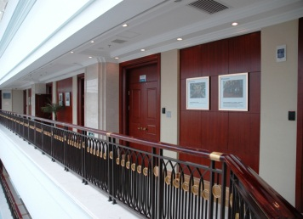
公司大楼 办公环境 羽毛球场
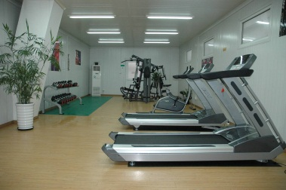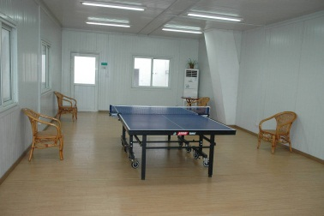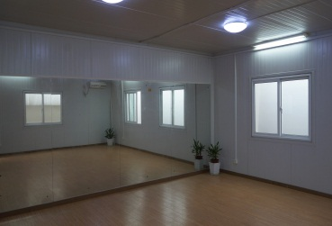
健身房 乒乓球房 瑜伽室
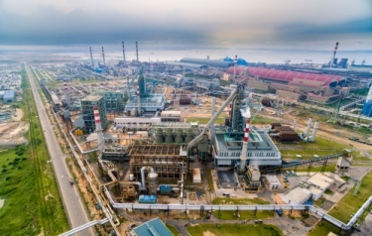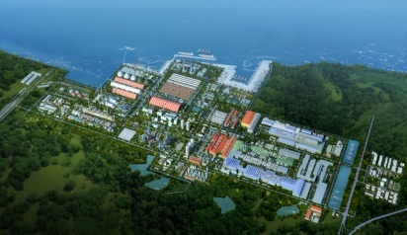
湛江钢铁5000m³高炉 湛江全厂效果图 文艺汇演

招聘计划
招聘岗位 | 招聘专业 | 学历要求
工程师 | 城市规划、总图运输、物流 | 硕士
 | 机械设计、机械工程、机械制造 | 硕士
 | 钢铁冶金、冶金工程 | 硕士
 | 轧钢专业、金属材料加工 | 硕士
 | 燃气、热力、暖通 | 硕士
 | 给排水、环境工程 | 硕士
 | 结构工程、土木工程 | 硕士
 | 建筑学、建筑设计 | 本科
 | BIM工程师(钢铁/城建项目) | 本科及以上
 | 电子信息科学与技术、电子信息工程、电气工程及自动化 | 硕士
 | 计算机应用及软件等相关专业 | 硕士
咨询师 | 技术经济、产业经济、城市规划、旅游、美丽乡村、智慧城市类等相关专业 | 硕士
费控管理 | 电气、土建 | 硕士

我们为您提供
行业内最具竞争力的薪资待遇及完善的个人职业生涯规划
办理各项社会保险、住房公积金（含补充公积金）、企业年金等
设施完备的单身公寓、员工食堂、健身房等生活设施
联系方式
公司地址：上海市宝山区双城路803弄1号邮编：200940
邮箱：sohr@cisdi.com.cn电话：021-61802194/61802150
简历投递须知
工作地点：上海。简历投递时请准备下述材料：个人中文简历、在校期间成绩单（含本科阶段）、英语四六级成绩单、计算机等级考试成绩单、获奖证书。

